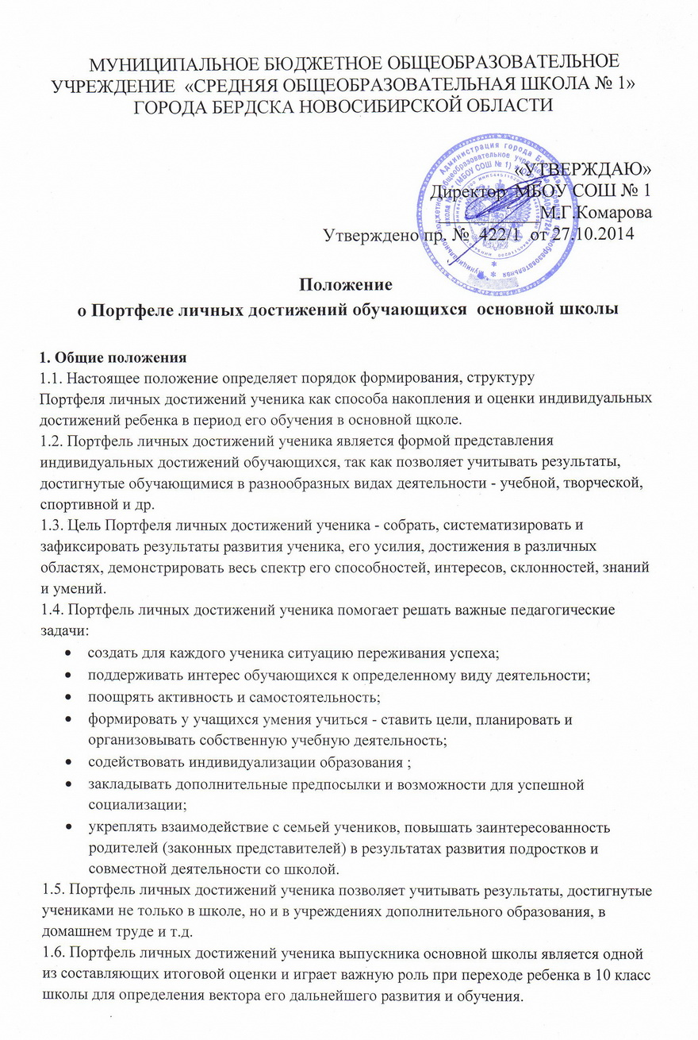
2. Структура и содержание портфеля личных достижений ученика
2.1. Портфель личных достижений ученика основной школы включает в себя следующие разделы:
Титульный лист;
Содержание (оглавление);
I. раздел «Мой портрет»;
II. раздел «Портфель документов»;
III раздел «Портфель работ»;
IV раздел «Портфель отзывов».
2.2.Содержание разделов.
2.2.1. Титульный лист содержит основную информацию (фамилия, имя, отчество, учебное
заведение, класс, фото ученика) и оформляется педагогом (классным
руководителем), родителями (законными представителями) совместно с учеником.
2.2.2. Раздел I. «Мой портрет»: помещается информация, которая важна и интересна для
подростка ,например, «Моя семья», «Мои увлечения», «Моя школа» и т.д.. Данный
раздел включает в себя:
- информацию, помогающую обучающемуся проанализировать свой характер,
способности, узнать способы саморазвития, самосовершенствования, самопознания;
- описание целей, поставленных учащимся на определенный период, анализ их
достижений.
2.2.3.Раздел II. «Портфель документов» включает в себя комплект
сертифицированных (документированных) индивидуальных образовательных
достижений обучающегося. B этом разделе помещаются:
- результаты итоговой и промежуточной аттестации обучающихся;
- листы индивидуальных достижений, отражающие уровень сформированных
предметных и метапредметных результатов;
- все имеющиеся у школьника сертифицированные документы, подтверждающие
индивидуальные достижения обучающихся в различных видах деятельности;
- грамоты, дипломы за участие в предметных олимпиадах различного уровня, конкурсах, конференциях и т.п.;
- благодарственные письма.
2.2.4.Раздел III. «Портфель работ» содержит комплект различных творческих,
исследовательских, проектных и других работ обучающегося, демонстрирующие
нарастающие успешность, объем и глубину знаний, достижение более высоких
уровней формируемых учебных действий.
«Портфель работ» может включать в себя:
- перечень представленных обучающимся проектных, исследовательских, творческих работ;
- проектные работы обучающегося;
- исследовательские работы обучающегося;
- описание экспериментов и лабораторных работ, выполненных учащимся;
- результаты технического творчества обучающегося;
- описание моделей, макетов, наглядных пособий, изготовленных учащимся, приборов, их фотографии;
- статьи обучающегося из журналов и газет, издаваемых в школе и вне ее;
- работы по искусству;
- таблица «Мое участие в школьных и внешкольных мероприятиях», в которой учащийся фиксирует все виды творческой деятельности на протяжении установленного срока ведения Портфеля личных достижений ученика;
2.2.5. Раздел IV. «Портфель отзывов» содержит характеристики отношения
обучающегося к различным видам деятельности, представленные учителями,
педагогами дополнительного образования, одноклассниками, им самим. «Портфель
отзывов» может включать в себя:
- перечень представленных отзывов и рекомендаций;
- материалы самоанализа и самооценки;
- заключение о качестве выполненной работы;
- рекомендательные письма;
- благодарственные письма из различных органов и организаций и др.
3. Оценивание Портфеля личных достижений ученика
3.1. Портфель личных достижений учащихся оценивается классным руководителем не реже 1 раза в год по
следующим критериям:
- Организация Портфеля личных достижений ученика;
- Факторы, отражающие понимание учебных предметов :расширение рамок
урока, исследовательские работы, проекты, рефераты и т.д.;
- Результативность деятельности и индивидуальный прогресс;
- Систематичность и регулярность ведения Портфеля личных достижений ученика;
- Аккуратность, эстетичность оформления;
- Наличие материалов рефлексии и самооценки.
По каждому критерию выставляется от 0 до 2 баллов.
4. Порядок работы с Портфелем личных достижений ученика
4.1. Период составления Портфеля личных достижений ученика - 5 лет (5-9 классы основной школы).
4.2. Допускается ведение рабочего и итогового Портфеля личных достижений ученика. Рабочий Портфель личных достижений ученика служит для накопления материалов в течение определенного промежутка времени. Далее учащийся производит отбор материалов в итоговый Портфель личных достижений ученика.
4.3. Итоговый Портфель личных достижений ученика обучающийся оформляет в соответствии со структурой, указанной в пункте 2 настоящего положения, в папке с файлами. Обучающийся имеет право включать в Портфель личных достижений дополнительные разделы, материалы, элементы оформления и т.п.
4.4. При оформлении должны соблюдаться следующие требования:
- систематичность и регулярность ведения Портфеля личных достижений ученика;
- достоверность сведений, представленных в Портфеле личных достижений ученика; аккуратность и эстетичность оформления;
- разборчивость при ведении записей;
- целостность и эстетическая завершенность представленных материалов;
- наглядность.
4.5. Хранится Портфель личных достижений учащегося в классе, при необходимости у учащегося есть возможность брать его домой.
4.6. Учащийся может презентовать содержание своего Портфеля личных достижений на классном собрании, на родительском собрании, на школьной конференции.
4.7. Форму и процедуру презентации Портфеля личных достижений ученика определяет образовательное учреждение. Презентацию Портфеля личных достижений ученика можно оценить по следующим критериям:
- Отражение собственной позиции ученика (самооценка);
- Логика рассуждения и культура речи;
- Оригинальность;
- Убедительность;
- Соблюдение регламента.
По каждому критерию выставляется от 0 до 2 баллов
5. Функциональные обязанности участников образовательного процесса при ведении
Портфеля личных достижений ученика
5.1. B формировании Портфеля личных достижений ученика участвуют - учащийся, классный руководитель, учителя - предметники, педагог-психолог, социальный педагог, педагоги дополнительного образования, родители ученика, администрация.
5.2. При использовании технологии Портфеля личных достижений ученика в образовательном процессе школы функциональные обязанности между участниками образовательного процесса распределяются следующим образом:
5.2.1. Обучающийся:
• самостоятельно формирует Портфель личных достижений, ставит образовательные цели, отбирает материалы;
• самостоятельно оценивает свои результаты;
• самостоятельно вступает в контакт с экспертами, консультантами;
• сам представляет свои достижения.
5.2.2.Классный руководитель:
• организует деятельность по ведению Портфеля личных достижений ученика в своем классе;
• оказывает помощь учащимся в работе с Портфелем личных достижений ученика; проводит информационную, консультативную, диагностическую работу по
формированию Портфеля личных достижений ученика с учащимися и их родителями;
• осуществляет посредническую функцию между обучающимися и учителями,
педагогами дополнительного образования, представителями социума в целях
пополнения Портфеля личных достижений ученика;
• осуществляет контроль за пополнением обучающимися Портфеля личных достижений ;
• обеспечивает учащихся необходимыми формами, бланками, рекомендациями;
• оформляет итоговые документы, табель успеваемости;
• организует воспитательную работу с учащимися, направленную на их личностное
самоопределение.
5.2.3.Учитель - предметник, педагоги дополнительного образования:
• проводят информационную работу с учащимися и их родителями по
формированию Портфеля личных достижений ученика;
• организуют проведение олимпиад, конкурсов, конференций по предмету или
образовательной области;
• пишут рецензии, отзывы на учебные работы.
5.2.4. Директор школы утверждает нормативно-правовую базу, обеспечивающую
ведение Портфеля личных достижений ученика, осуществляет общее руководство деятельностью педагогического коллектива по реализации технологии Портфеля личных достижений ученика в практике работы школы.
5.2.5. Заместитель директора по ВР, заместитель директора по УВР, курирующий
реализацию ФГОС ООО организуют работу по реализации в практике работы
школы технологии Портфеля личных достижений ученика как метода оценивания индивидуальных достижений обучающихся; осуществляют контроль за деятельностью
педагогического коллектива по реализации технологии Портфеля личных достижений ученика в образовательном процессе школы.
5.2.6. Родители оказывают посильную помощь учащимся в заполнении Портфеля личных достижений ученика, осуществляют контроль за ведением Портфеля личных достижений ученика.

